Усл. 2023

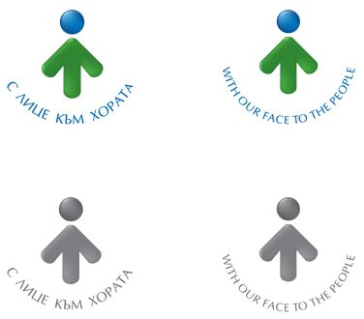

**ОБЩИНА БРЕЗНИК**

Вх.№ .........................

…………………………..20….. г.

**ДО**

**КМЕТА**

**НА ОБЩИНА БРЕЗНИК**

**ЗАЯВЛЕНИЕ**

ЗА СЪГЛАСУВАНЕ НА ИДЕЙНИ ИНВЕСТИЦИОННИ ПРОЕКТИ

От:1......................................................................................................................................

име: собствено, бащино, фамилно или имена на представител на юридическо лице; телефон

Адрес за кореспонденция: ..............................................................................................................................................

гр./с.ж.к., бул., ул., сграда, №, вх., ет., ап.

2......................................................................................................................................

име: собствено, бащино, фамилно или имена на представител на юридическо лице; телефон

Адрес за кореспонденция: ..............................................................................................................................................

гр./с.ж.к., бул., ул., сграда, №, вх., ет., ап.

Моля, да ми (ни) бъдат съгласуван инвестиционен проект - идеен за изграждане на обект: ..............................................................................................................................................

..............................................................................................................................................

/вписва се вида на строежа/

в урегулиран (неурегулиран) поземлен имот, парцел ........................ кв. .................. по регулационния план на гр.(с.) ...................................., на който съм (сме) собстеник (ци) съгласно ...........................................................................................................................................

/вписва се вида и номера на документа за собственост/

**ПРИЛАГАМ ИЗИСКУЕМИТЕ ДОКУМЕНТИ:**

1. Документ за собственост */за имоти придобити преди 2005г./*

2. Три бр. проекти - идейни

3. Оценка за съответствие за обекти от Іва и ІІра категория (*за останалите обекти ако има изготвена такава или решение на ОбЕСУТ )*

4. Предварителни договори с експлоатационните дружества за присъединяване към мрежите на техническата инфраструктура

5. Положително становище от РС ПАБ

6. Положително становище от РИОСВ

7. Други:.............................................................................................................................

Такса: 0.25 лв./кв.м; 0.13 евро/м2

Срок за изпълнение: процедура

 Прилагам документ за платена такса

 Плащането е извършено по електронен път

Желая издаденият индивидуален административен акт да бъде получен:

 Лично на гише от ЦАО;

 На електронен адрес, съгласно Закона за електронното управление ………………………………………..;

 В профил, регистриран в Информационната система за сигурно електронно връчване /ССЕВ/;

 Чрез лицензиран пощенски оператор на адрес: ...........................................................   
като декларирам, че пощенските разходи са за моя сметка, платими при получаването на акта за вътрешни пощенски пратки и съм съгласен документите да бъдат пренасяни от оператора за служебни цели.

*Община Брезник*

*Банкова сметка : BG46STSA93008423552400, BIC: STSABGSF, Банка ДСК ЕАД гр.Брезник*

*вид плащане 448001- общинска такса за технически услуги*

С уважение: 1………………………………. 2………………………………………

*ЗАБЕЛЕЖКА: Заявлението може да бъде представено на гише, по пощата или по електронен път*